103學年度第二學期 期末校務會議 總務處書面報告 104.06.30
1. 本校「老舊校舍拆除重建工程」己於104.01.26完成正式驗收複驗（市府驗收）。
並於104.05.06 通過綠建築標章銀級( 九項指標中除「生物多樣性」外，共通過八項指標:「綠化量」、「基地保水」、「二氧化碳減量」、「日常節能」、「污水垃圾改善」、「室內環境」、「廢棄物減量」及「水資源」等8項指標) 。註: 103.12.19 使用執照取得

- 「校園排水改善工程」已於104.04.27完成驗收。
3.本校「老舊校舍拆除重建工程」公共藝術工程預計於104年9月完成（韓地乙～妙筆生花）。
4.有關因應未來特教大樓補強時校舍遷移方案調查結果採方案2（如校網公告）。
5.「政府機關及學校四省專案計畫」 節約用電目標：執行單位為國中、小學、幼雅園、托兒所等者，每年用電量以不成長為原則。
時間 | 用電量 | 用電金額 | 用水量 | 用水金額 | 時間 | 用電量 | 用電金額 | 用水量 | 用水金額
2014/01 | 27400 | 89158 | 1053 | 13433 | 2015/01 | 28040 | 96257 | 864 | 10849
2014/02 | 24080 | 79020 | 1179 | 14959 | 2015/02 | 25040 | 86605 | 1155 | 15154
2014/03 | 23120 | 79247 | 675 | 9139 | 2015/03 | 17200 | 59414 | 589 | 8079
2014/04 | 32760 | 107957 | 1290 | 16114 | 2015/04 | 30160 | 100502 | 963 | 12648
2014/05 | 35000 | 113863 | 1199 | 15048 | 2015/05 | 30320 | 92984 | 932 | 12261
2014/06 | 40600 | 137824 | 1399 | 17269 | 2015/06 | 37440 | 114069 | 909 | 11782
 | 182960 | 607069 | 6795 | 85962 |  | 168200 | 549831 | 5412 | 70773
 |  |  |  | 和去年同期比: |  | -14760 | -57238 | -1383 | -15189
6.期末教室之搬遷非常感謝導師與同仁之幫忙。各班若有多餘的課桌椅，煩請導師請學生搬至工友室前交蘇先生集中調度。另若發現桌面有嚴重挖洞或塗寫者可填寫維修單至事務組報備以免日後之爭議。

7.為了節約用電與減少二氧化碳的排放，降低熱島效應，各辦公室冷氣開放時間調整為早上11點 ~ 下午三點半（室溫達29度才開）謝謝配合。活動中心冷氣由總務處負責開，請同仁勿私下自行開啟冷氣。(要前一週先向台電申請臨時用電)
8.暑假期間，拜託全校同仁特別注意電腦、液晶螢幕等財物及自己人身安全，個人貴重物品請勿置於學校，以免失竊。若遇汛期時，易淹水之辦公室其電腦主機等貴重物品請移往高處。.各班公物需要維修的部分，總務處會盡可能利用暑假修繕完成，謝謝導師們辛苦指導！繼續拜託各班導師督促學生愛惜公物；同時也麻煩各班、各辦公室能節約用水、用電，養成隨手關燈、關水龍頭的習慣。

謝謝大家對總務處的幫忙和支持，感謝您們！祝大家暑假平安、快樂！
台南市立新化國民中學校舍編配暨使用管理辦法
104年6月22日行政會議
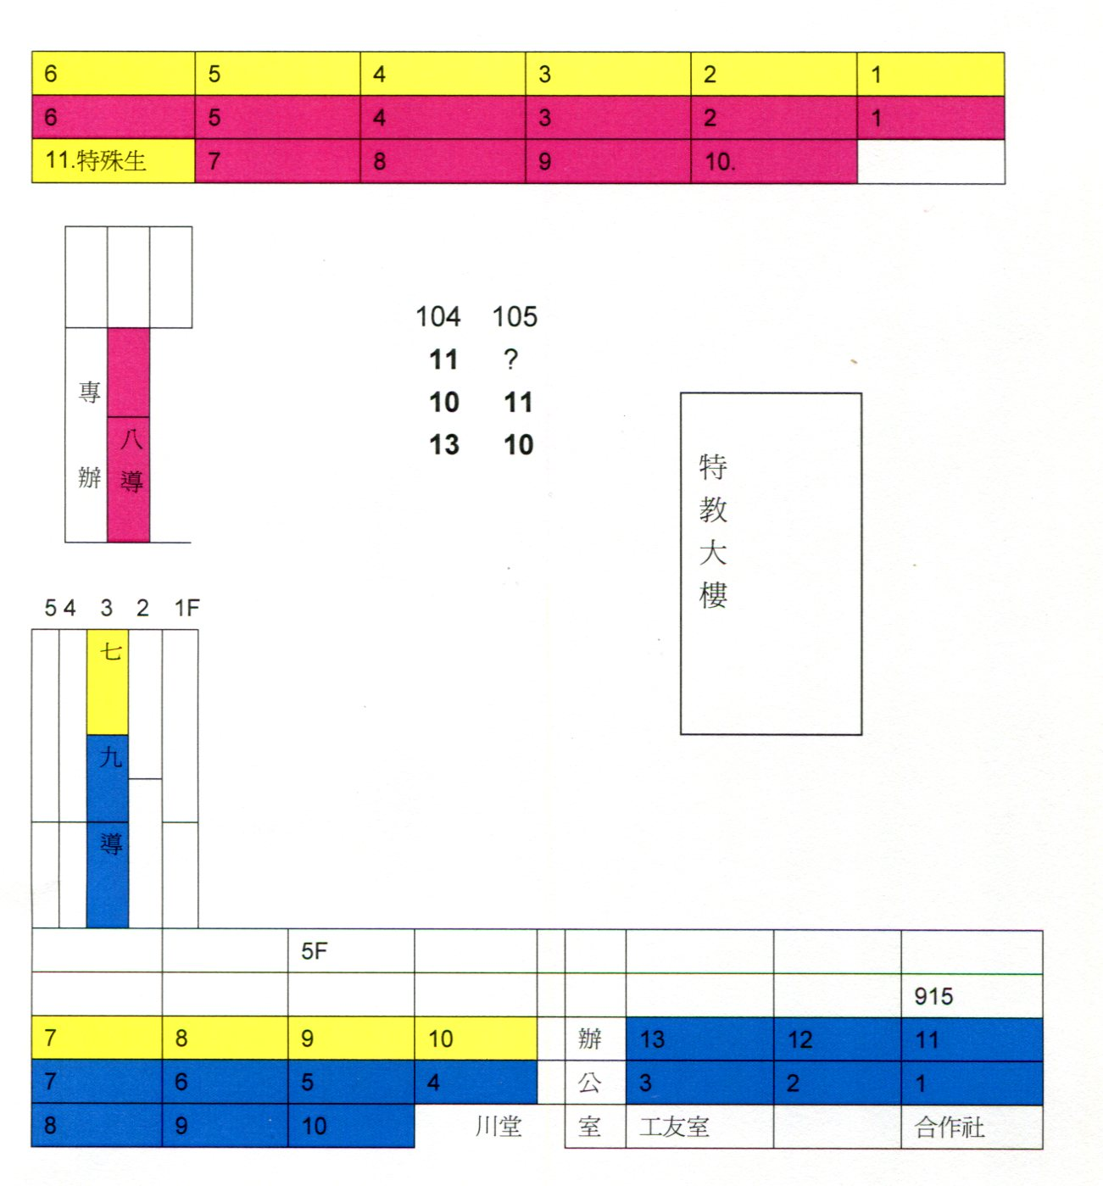
第一條 為維護學生安全及提昇校舍的使用效能，訂定本原則。
第二條 本原則涵蓋下列兩大項：
一、校舍使用分配原則。
二、教師班級序號編排原則。
第三條 本原則所稱校舍，係指有特定區隔且含有門窗設備之室內空間，不包括室外場所，依其型式分為下列兩類：
一、一般教室：一般教室含有合於標準的設備，分為下列兩類
(一)班級教室：係指專供各班級學生上課使用之場所。
(二)專科教室：係指專供科任課程或某一科任教師教學使用之場所。
二、其他空間：其他空間為適合下列各項使用之場所
(一)辦公室：辦公室分為下列兩類
1.行政辦公室：係指供校長、全校教師、各處室組、午餐、合作社等辦公或會議使用之場所。
2.其他辦公室：係指供教師會、家長會等與學校相關之人民團體使用之場所。
(二) 其他特殊用途校舍：包括圖書室、教具室、視聽教室、諮商室、電腦室、樂器室、傳達室、健康中心、活動中心等。
第四條 本校校舍之規劃暨使用管理原則說明：
1. 學生於九年級畢業前，皆有機會教室配置於新學樓與大目降大樓（依年級輪替）。
2. 以教室固定、人移動為原則。各教室之公物請善盡維護之責，給接用之班級良好的學習環境（尤其是課桌、椅等），公物若有損壞者請依程序向事務組申請維修。
3. 班級順序以一條龍方式（連號）編排。為落實無障礙校園，有特殊生需求者將微調班級至適當位置。
4. 導師辦公室應以接近該年級班級教室之適當地點為優先考量。年級辦公室輪替以空間固定、人移動為原則。導師辦公桌、椅若有損壞者由總務處修繕。
5. 教室移交時，教室內公有財產應完整留在原教室。教室公文櫃、班級鑰匙移交給新班級導師，私人物品請自行搬離並保持教室整齊清潔。
第五條 本辦法經行政會議討論通過，呈 校長核定後公布實施。

